CHƯƠNG
CHUYÊN ĐỀ 2: LĂNG KÍNH VÀ THẤU KÍNH
PHẦN 1: LÝ THUYẾT TRỌNG TÂM
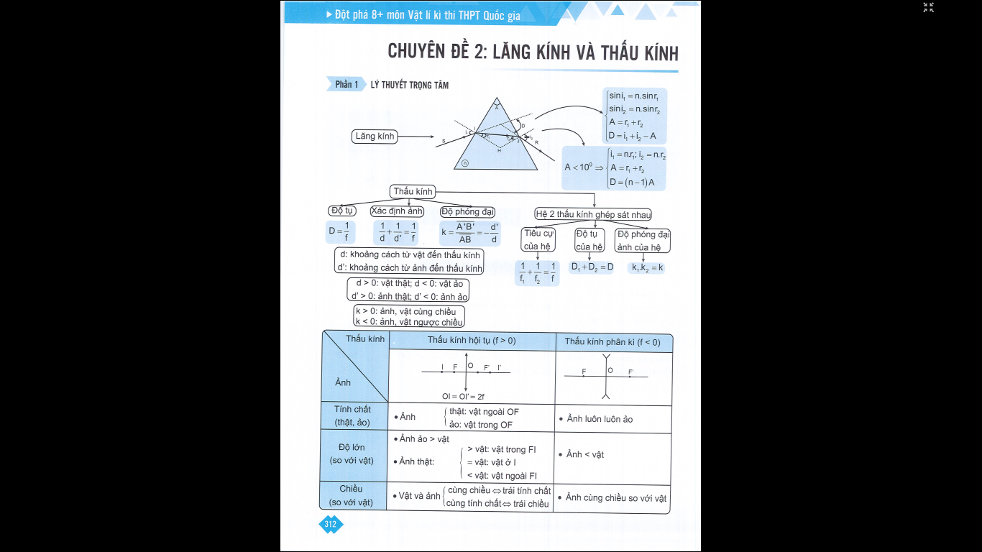
PHẦN 2: CÁC DẠNG BÀI TẬP
Dạng 1: Tính toán các đại lượng cơ bản về lăng kính
1. Phương pháp giải
Vận dụng các công thức về lăng kính và bổ sung thêm một số công thức sau  Khi góc tới thay đổi thì góc lệch cũng thay đổi và có một giá trị cực tiểu đó là D_{m}  Điều kiện để có tia ló ra khỏi mặt bên thứ hai của lăng kính  Điều kiện về góc chiết quang A: A ≤ 2i_{gh}  Điều kiện về góc tới i: sini ≥ n.sin(A - i_{gh}) | Ví dụ: Một lăng kính có chiết suất và góc chiết quang A = 60°.Chiếu một tia sáng tới mặt bên của lăng kính dưới góc tới 30°. Góc ló của tia sáng khi đi ra khỏi lăng kính:  Hướng dẫn  Tại mặt bên thứ nhất:  Góc tới tại mặt bên thứ hai:  r₂ = A – r₁ = 60 - 20,7° = 39,3°  Tại mặt bên thứ hai:

2. Ví dụ minh họa
Ví dụ 1: Chiếu một tia sáng tới mặt bên của một lăng kính dưới góc tới bằng 45°. Biết lăng kính có góc chiết quang A = 45°, chiết suất n = 1,5. Góc lệch giữa tia ló so với tia tới là
A. 25,8°. B. 30°. C. 42,1°. D. 45°.
Hướng dẫn
Tại mặt bên thứ nhất:
Góc tới mặt bên thứ hai: r₂ = A - r₁ = 45° - 28,1° =16,9°.
Tại mặt bên thứ hai: sini₂ = n.sinr₂ = 1,5.sin19,9° ⇒ i₂ ≈ 25,8°.
Góc lệch D = i₁ + i₂ - A = 45° + 25,8° - 45° = 25,8°.
→ Chọn A.
Ví dụ 2: Một lăng kính có tiết diện thẳng là tam giác ABC có góc chiết quang A. Chiết suất của lăng kính n = . Chiếu một tia sáng vuông góc với mặt bên AB của lăng kính thì thấy tia ló đi là là mặt bên AC. Góc chiết quang của lăng kính có giá trị bằng
A. 30°. B. 45°. C. 60°. D. 53,5°.
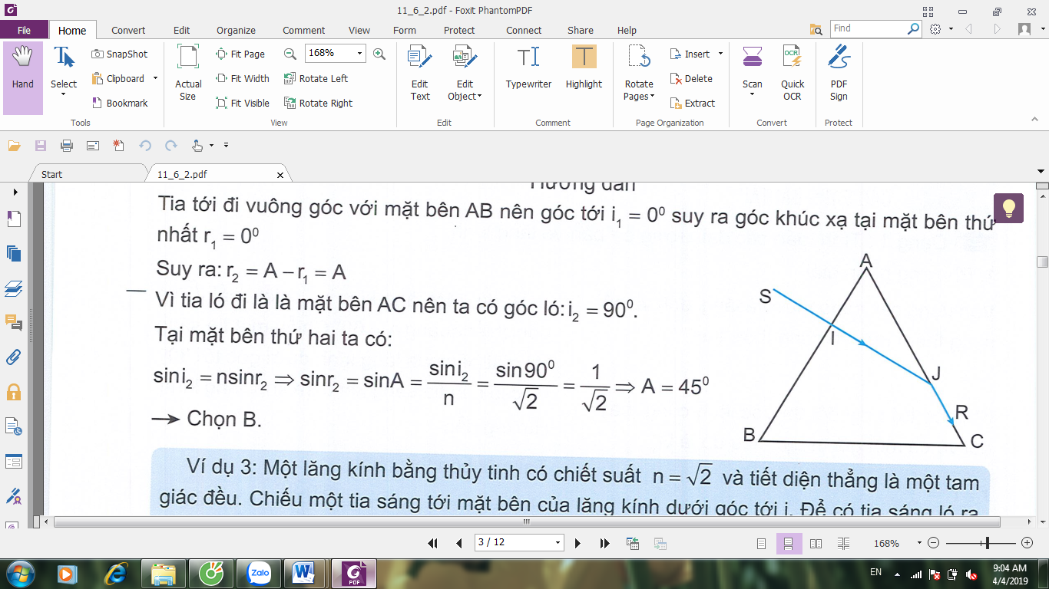
Hướng dẫn
Tia tới đi vuông góc với mặt bên AB nên góc tới i = 0° suy ra góc khúc xạ tại mặt bên thứ nhất r₁ = 0°
Suy ra:r₂ = A - r₁ = A
Vì tia ló đi là là mặt bên AC nên ta có góc ló: i₂ = 90°.
Tại mặt bên thứ hai ta có:
→ Chọn B.

Ví dụ 3: Một lăng kính bằng thủy tinh có chiết suất n = và tiết diện thẳng là một tam giác đều. Chiếu một tia sáng tới mặt bên của lăng kính dưới góc tới i. Để có tia sáng ló ra khỏi mặt bên thứ hai thì góc tới i phải thỏa mãn
A. i ≥ 21,47°. B. i ≥ 27,41°. C. i ≥ 41,27°. D. i ≥ 30°.
Hướng dẫn
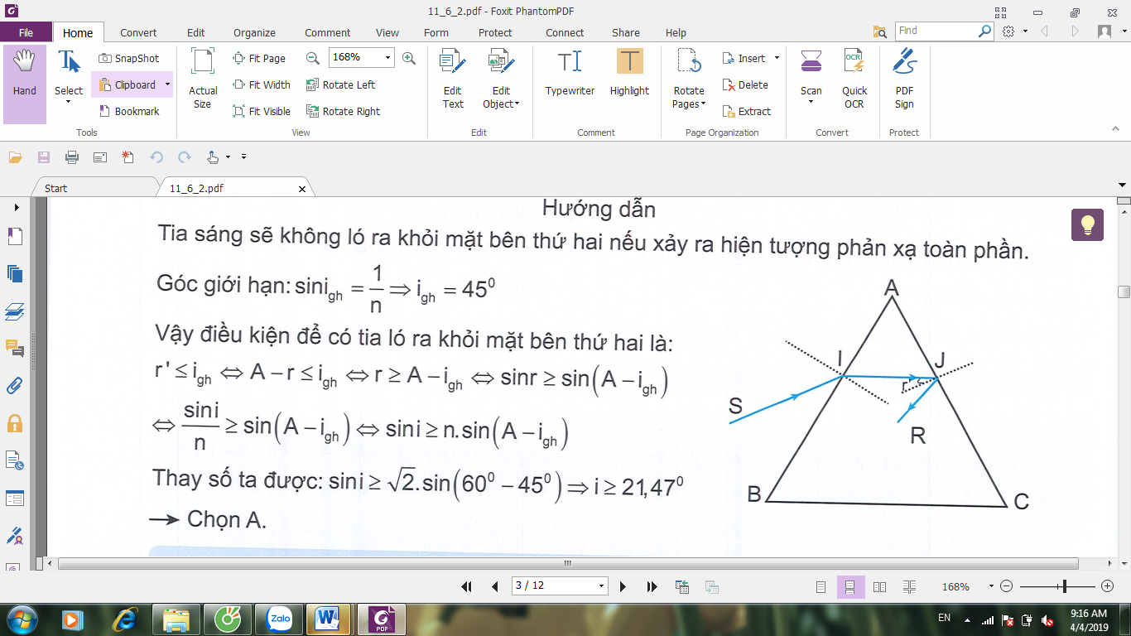
Tia sáng sẽ không ló ra khỏi mặt bên thứ hai nếu xảy ra hiện tượng phản xạ toàn phần.
Góc giới han:
Vậy điều kiện để có tia ló ra khỏi mặt bên thứ hai là:
Thay số ta được:
→ Chọn A.
Ví dụ 4: Một lăng kính thủy tinh có chiết suất n = , góc chiết quang A = 60° được đặt trong không khí. Chiếu một tia sáng tới mặt bên của lăng kính thì thấy có tia ló ra ở mặt bên còn lại. Khi thay đổi góc tới thì giá trị cực tiểu của góc lệch giữa tia tới và tia ló là:
A. 30°. B. 45°. C. 60°. D. 15°.
Hướng dẫn
Góc lệch cực tiểu được tính bởi:
Thay số ta được:
→ Chọn A.
Ví dụ 5: Chiếu một tia sáng tới mặt bên của lăng kính bằng thủy tinh có chiết suất n = . Thay đổi góc tới thì thấy rằng góc giữa tia tới và tia ló không nhỏ hơn giá trị 30°. Tính góc ló ra khỏi lăng kính khi góc lệch đạt giá trị cực tiểu.
A. 15° B. 30° C. 45° D. 60°
Hướng dẫn
Khi góc lệch đạt cực tiểu ta có:
Khi đó:
→ Chọn C.
Dạng 2: Xác định tính chất, đặc điểm của ảnh và mối tương quan giữa vật và ảnh
1. Phương pháp giải
Vận dụng các công thức xác định vị trí ảnh và độ phóng đại.  + Vị trí ảnh:  + Độ phóng đại:  Mở rộng:  Trong đó: k > 0 ảnh cùng chiều vật  k< 0 ảnh ngược chiều vật  |k| > 1 ảnh lớn hơn vật  |k| < 1 ảnh nhỏ hơn vật  + Độ tụ:  Trong đó: R₁; R₂ là bán kính các mặt cầu  R > 0 nếu là mặt lồi  R < 0 nếu là mặt lõm  R = ∞ nếu là mặt phẳng | Ví dụ: Vật sáng AB đặt trên trục chính của một thấu kính hội tụ có tiêu cự 20 cm cách thấu kính một khoảng 30 cm. Ảnh của vật cách thấu kính một khoảng bằng bao nhiêu?  Hướng dẫn  Thấu kính hội tụ nên f = 20 cm  Khoảng cách từ vật đến thấu kính d = 30cm  Khoảng cách từ ảnh đến thấu kính:

2. Ví dụ minh họa
Ví dụ 1: Một vật sáng AB qua thấu kính hội tụ có tiêu cự bằng 15 cm cho ảnh thật cao gấp 5 lần vật. Khoảng cách từ vật tới thấu kính là
A. 4 cm. B. 6 cm. C. 12 cm. D. 18 cm.
Hướng dẫn
Vì thấu kính là thấu kính hội tụ cho ảnh thật, ngược chiều cao gấp 5 lần vật nên độ phóng đại k = -5
Áp dụng công thức hệ quả ta có:
→ Chọn D.
Ví dụ 2: Vật sáng AB đặt trên trục chính của một thấu kính hội tụ có tiêu cự f = 20 cm cho ảnh cao gấp 2 lần vật. Khoảng cách từ AB đến thấu kính có thể là
A. 10 cm. B. 15 cm. C. 20 cm. D. 25 cm.
Hướng dẫn
Vì ảnh cao cấp 2 lần vật và thấu kính il thấu kính hội tụ nên có thể xảy ra 2 trường hợp
TH1: Ảnh là ảnh thật khi đó ảnh ngược chiều vật nên độ phóng đại:
TH2: Ảnh là ảnh ảo khi đó ảnh và vật cùng chiều nên độ phóng đại:
→ Chọn A.
Ví dụ 3: Một vật sáng AB đặt trên trục chính của thấu kính hội tụ có tiêu cự bằng 20 cm cho ảnh A’B’ là ảnh thật cách vật một khoảng 80 cm. Ảnh A’B’ cách thấu kính một khoảng bằng
A. 50 cm. B. 30 cm. C. 40 cm. D. 50 cm.
Hướng dẫn
Vì A’B’ là ảnh thật nên vật và ảnh nằm về 2 phía thấu kính. Khoảng cách vật, ảnh:
L = d + d' = 80cm.
Mặt khác, tiêu cự thấu kính:
Ta có hệ phương trình:
→ Chọn C.
Ví dụ 4: : Một vật AB đặt trước một thấu kính cho ảnh A’B’ cùng chiều, cao bằng lần vật và cách vật một đoạn 10 cm. Tiêu cự của thấu kính là
A. 7,5 cm. B. -7,5 cm. C. 15 cm. D. -15 cm.
Hướng dẫn
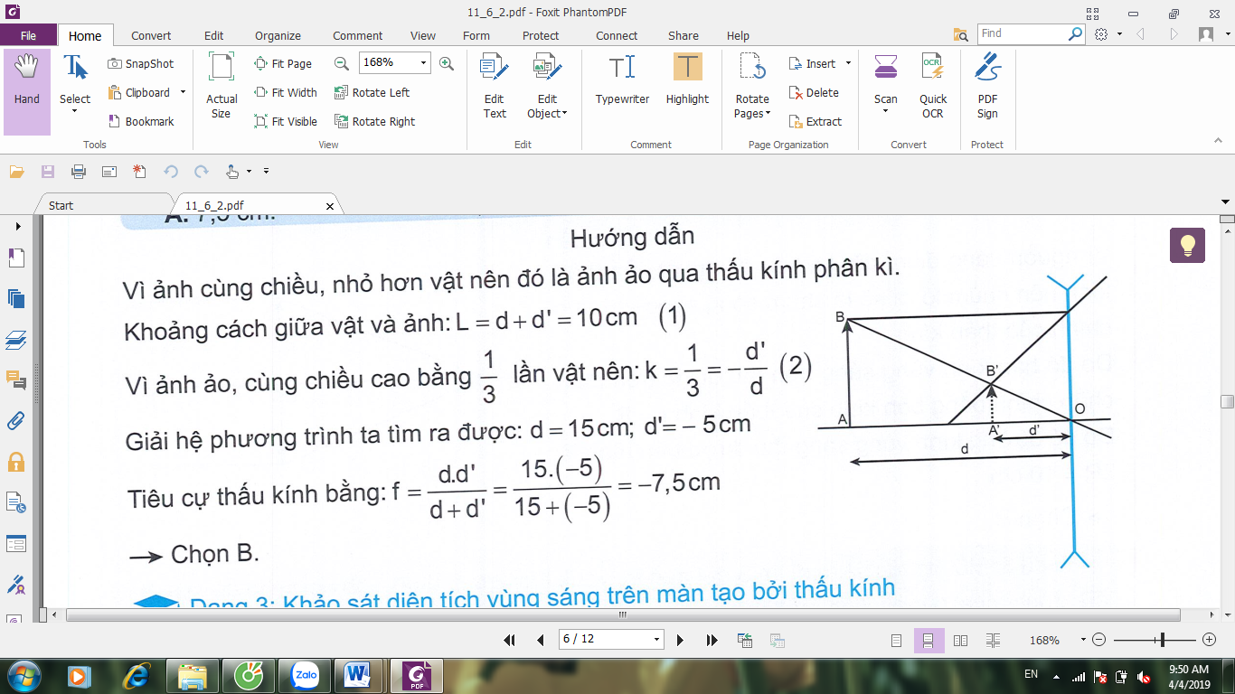
Vì ảnh cùng chiều, nhỏ hơn vật nên đó là ảnh ảo qua thấu kính phân kì.
Khoảng cách giữa vật và ảnh: L = d + d' = 10cm (1)
Vì ảnh ảo, cùng chiều cao bằng lần vật nên: (2)
Giải hệ phương trình ta tìm ra được: d = 15cm; d' = -5cm
Tiêu cự thấu kính bằng:
→ Chọn B.
Dạng 3: Khảo sát diện tích vùng sáng trên màn tạo bởi thấu kính
1. Phương pháp giải
Bán kính vệt sáng thu được trên màn: | R: bán kính của thấu kính.  d’: khoảng cách từ ảnh của nguồn sáng đến thấu kính.  L: khoảng cách từ màn chắn đến thấu kính.

2. Ví dụ minh họa
Ví dụ 1: Một nguồn sáng điểm đặt trên trục chính của thấu kính hội tụ có tiêu cự bằng 10 cm cách thấu kính một khoảng bằng 30 cm. Mặt thấu kính có dạng hình tròn đường kính bằng 6 cm. Sau thấu kính đặt một màn chắn cách thấu kính 10cm. Đường kính vệt sáng thu được trên màn là
A. 2 cm. B. 1 cm. C. 2,5 cm. D. 1,5 cm.
Hướng dẫn
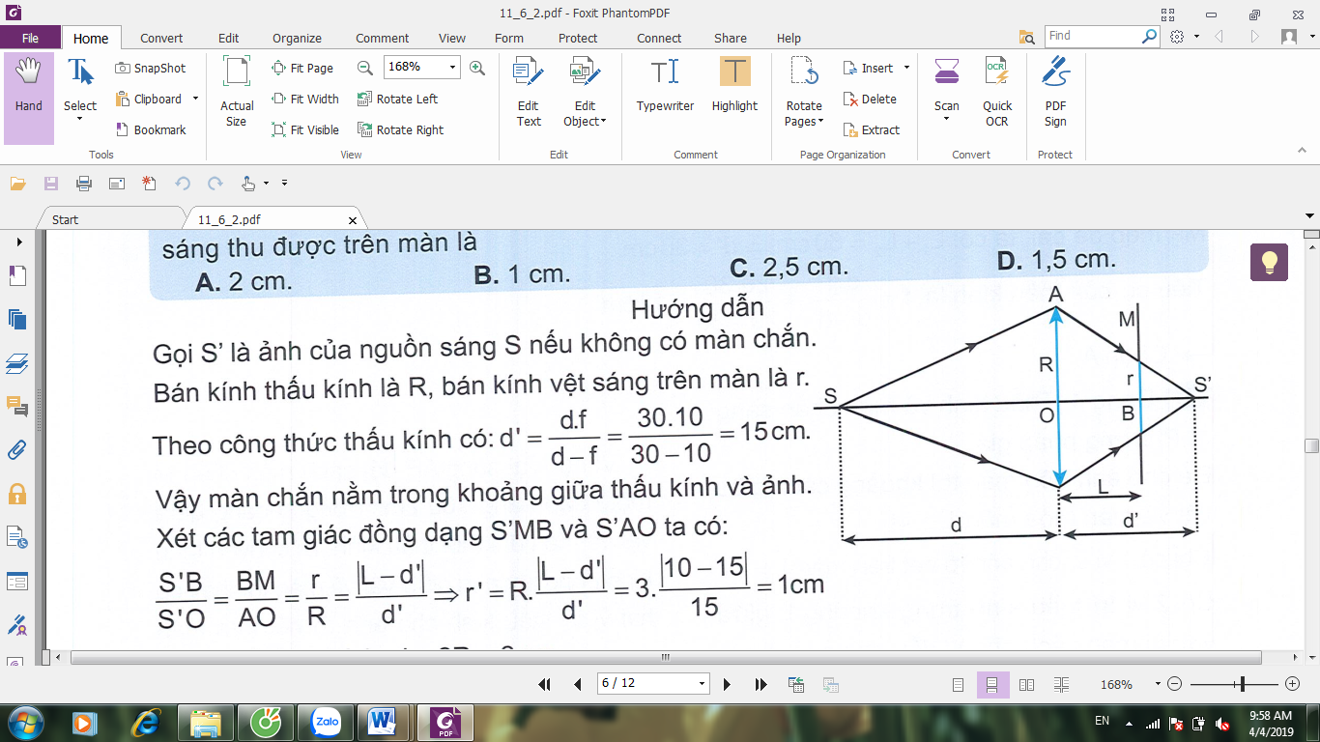
Gọi S’ là ảnh của nguồn sáng S nếu không có màn chắn. Bán kính thấu kính là R, bán kính vệt sáng trên màn là r.
Theo công thức thấu kính có:
Vậy màn chắn nằm trong khoảng giữa thấu kính và ảnh. Xét các tam giác đồng dạng S’MB và S’AO ta có:
Suy ra đường kính: d = 2R = 2 cm.
→ Chọn A.
Ví dụ 2: Một nguồn sáng điểm S đặt tại tiêu điểm vật của một thấu kính hội tụ có dạng hình tròn bán kính 5 cm. Phía sau thấu kính đặt một màn chắn M. Đường kính vùng sáng thu được trên màn là
A. 5 cm. B. 10 cm. C. 15 cm. D. 3 cm.
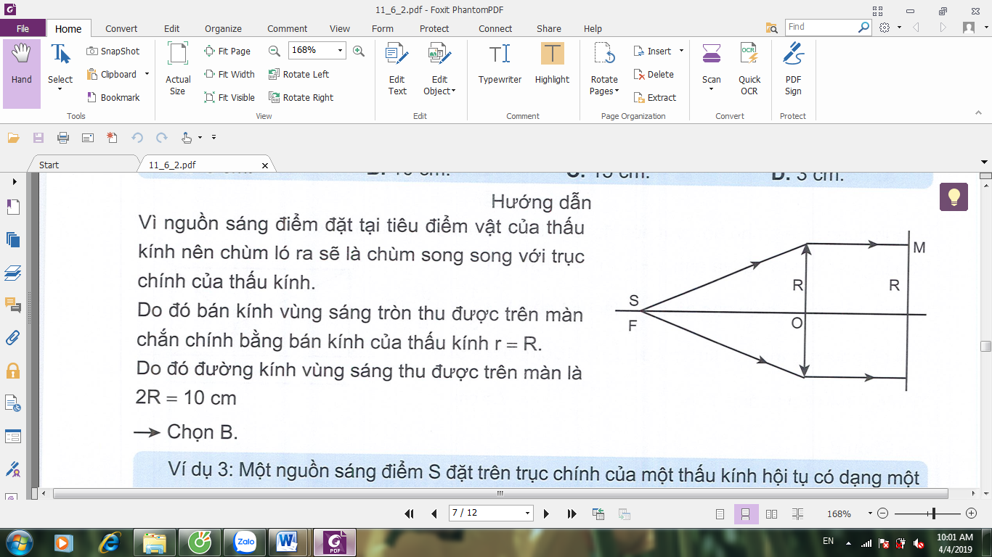
Hướng dẫn
Vì nguồn sáng điểm đặt tại tiêu điểm vật của thấu kính nên chùm ló ra sẽ là chùm song song với trục chính của thấu kính.
Do đó bán kính vùng sáng tròn thu được trên màn chắn chính bằng bán kính của thấu kính r = R.
Do đó đường kính vùng sáng thu được trên màn là 2R = 10 cm
→ Chọn B.
Ví dụ 3: Một nguồn sáng điểm S đặt trên trục chính của một thấu kính hội tụ có dạng một đĩa tròn và cách thấu kính một khoảng bằng 20 cm. Phía sau thấu kính đặt một màn chắn vuông góc với trục chính thì thấy có hai vị trí của màn chắn cho cùng kích thước của vùng sáng trên màn. Biết tổng các khoảng cách từ 2 vị trí này đến thấu kính bằng 60 cm. Tiêu cự của thấu kính bằng:
A. 12 cm. B. 30 cm. C. 28 cm. D. 15 cm.
Hướng dẫn
Có hai vị trí của màn cách thấu kính một khoảng L₁ và L₂ cho cùng kích thước vệt sáng trên màn. Suy ra:
Mà theo đề bài, ta có: L₁ + L₂= 60cm ⇒ d' = 30cm.
Tiêu cự của thấu kính là:
→ Chọn A.
Dạng 4: Thấu kính và màn chắn sáng
1. Phương pháp giải
Để cho ảnh trên màn thì khoảng cách giữa vật và màn thỏa mãn: L ≥ 4f  Chỉ có 1 vị trí cho ảnh rõ nét trên màn: L = 4f  Có 2 vị trí thấu kính trong khoảng L giữa vật và màn cách nhau I đều cho ảnh rõ nét trên màn:  L² - 4Lf - I² = 0 | Ví dụ: Vật sáng AB đặt cách màn chắn M một đoạn bằng 100 cm. Trong khoảng giữa vật và màn đặt một thấu kính. Di chuyển thấu kính trong khoảng giữa vật và màn thì thấy có hai vị trí thấu kính cho ảnh rõ nét trên màn cách nhau 60 cm. Tiêu cự của thấu kính bằng:  Hướng dẫn  Có hai vị trí thấu kính cho ảnh rõ nét trên màn:

2. Ví dụ minh họa
Ví dụ 1: Một vật sáng AB đặt cách màn chắn một khoảng bằng 120 cm. Trong khoảng giữa vật và màn, đặt một thấu kính hội tụ thì thấy không có vị trí nào cho ảnh trên màn. Tiêu cự của thấu kính có thể là:
A. 15 cm. B. 20 cm. C. 30 cm. D. 35 cm.
Hướng dẫn
Để có vị trí cho ảnh rõ nét trên màn thì cần thỏa mãn điều kiện:
Do đó, để không có vị trí nào cho ảnh trên màn thì: f > 30 cm
→ Chọn D.
Dạng 5: Dời vật theo phương trục chính
1. Phương pháp giải
Khi dời vật thì d (khoảng cách từ vật đến thấu kính) thay đổi áp dụng công thức thấu kính để tính các đại lượng khác.  Chú ý với thấu kính hội tụ ảnh có thể thay đổi tính chất | Ví dụ: Một vật sáng AB đặt vuông góc với trục chính của thấu kính hội tụ có tiêu cự bằng 20cm và cách thấu kính một khoảng 30cm. Di chuyển vật ra xa thấu kính một đoạn 10cm thì ảnh dịch chuyển một đoạn là bao nhiêu?  Hướng dẫn  Từ công thức thấu kính:  Lúc đầu ảnh cách thấu kính:  Lúc sau vật ra xa thấu kính một đoạn 10cm thì vật cách thấu kính đoạn:  d₂ = 30 + 10 = 40cm.  Lúc này ảnh cách thấu kính một đoạn:  Vậy ảnh dịch lại gần thấu kính đoạn 20cm.

2. Ví dụ minh họa
Ví dụ 1: Một vật sáng AB đặt trước thấu kính hội tụ có tiêu cự bằng 15 cm cho ảnh thật cao gấp 2 lần vật. Di chuyển vật một đoạn x thì thấy ảnh lại gần thấu kính một đoạn 5 cm. Giá trị của x là:
A. 1,5 cm. B. 2,5 cm. C. 3 cm. D. 4,5 cm.
Hướng dẫn
Ảnh thật cao gấp 2 lần vật, nên ta có:
Mà:
Lúc sau, ảnh lại gần thấu kính một đoạn 5 cm thì: d₁' = 45 - 5 = 40cm.
Khi đó:
Tức là vật ra xa thấu kính một đoạn: d₁ – d = 24 – 22,5 = 1,5cm
→ Chọn A.
Ví dụ 2: Một vật sáng AB đặt trên trục chính của một thấu kính hội tụ có tiêu cự bằng 20 cm cho ảnh rõ nét trên màn cách vật một khoảng 80 cm. Di chuyển vật lại gần thấu kính một đoạn 30 cm. Ảnh dịch chuyển đi một đoạn bằng:
A. 20 cm. B. 40 cm. C. 60 cm. D. 50 cm.
Hướng dẫn
Ảnh rõ nét trên màn nên là ảnh thật. Khoảng cách giữa vật và ảnh: d + d ' = 80 cm (1)
Mà: (2)
Giải hệ phương trình ta tìm ra: d = d' = 40cm.
Lúc sau dịch vật lại gần thấu kính 30 cm thì: d₁ = 40 - 30 = 10cm.
Ảnh bây giờ chuyển thành ảnh ảo ở cùng phía với vật so với thấu kính.
Do đó ảnh dịch đi một khoảng: L = 40 + 20 = 60cm.
→ Chọn C.
Ví dụ 3: Một vật sáng AB đặt cách thấu kính một đoạn 30 cm cho ảnh cách thấu kính một đoạn 20 cm. Di chuyển vật trong khoảng trước thấu kính thì thấy ảnh không thay đổi tính chất với mọi vị trí của vật. Tiêu cự của thấu kính bằng
A. 12 cm. B. -12 cm. C. 60 cm. D. -60 cm.
Hướng dẫn
Vì ảnh luôn không thay đổi tính chất khi di chuyển vật trước thấu kính nên đó là thấu kính phân kì (luôn cho ảnh ảo nhỏ hơn vật)
Vật cách thấu kính 30 cm ⇒ d = 30 cm.
Ảnh cách thấu kính 20 cm ⇒ d' = -20 cm.
Tiêu cự của thấu kính:
→ Chọn D.
Dạng 6: Hệ thấu kính ghép sát
1. Phương pháp giải
Coi hệ hai thấu kính ghép sát như một thấu kính có độ tụ: D = D₁ + D₂  Tiêu cự của hệ thấu kính:  Thực hiện các tính toán đối với thấu kính tương đương. | Ví dụ: Một hệ thấu kính gồm hai thấu kính hội tụ có tiêu cự f₁ = 20 cm; f₂ = 30 cm ghép sát nhau. Vật sáng AB đặt trước quang hệ, cách quang hệ một đoạn bằng 36 cm qua hệ thấu kính cho ảnh A₁B₁ cách thấu kính một khoảng bằng bao nhiêu?  Hướng dẫn  Hệ thấu kính ghép sát coi như một thấu kính có tiêu cự bằng f:  Vật cách thấu kính một đoạn d = 36 cm cho ảnh có vị trí xác định bởi:

2. Ví dụ minh họa
Ví dụ 1: Một hệ thấu kính ghép sát gồm thấu kính hội tụ có tiêu cự bằng 20 cm ghép sát với một thấu kính có tiêu cự bằng f₂. Đặt vật sáng AB trước quang hệ và cách quang hệ một đoạn bằng 30 cm thì thấy ảnh cùng chiều và nhỏ bằng nửa vật. Tiêu cự của thấu kính f₂ bằng:
A. -12 cm. B. 12 cm. C. 15 cm. D. -15 cm.
Hướng dẫn
Vì ảnh nhỏ hơn vật và cùng chiều nên đó là ảnh ảo qua thấu kính phân kì.
Độ phóng đại:
Vậy hệ thấu kính tương đương với một thấu kính phân kì có: f = -30 cm.
Ta có:
→ Chọn A.
Dạng 7: Hệ thấu kính ghép cách nhau khoảng L1.
1. Phương pháp giải
Trong quá trình tạo ảnh liên tiếp ta có ảnh qua thấu kính 1 là vật của thấu kính 2. Nếu hai thấu kính cách nhau một khoảng L, ta có: d₂ = L - d₁’  Độ phóng đại của ảnh qua hệ thấu kính:  Tính chất ảnh:  • d’₂ > 0: ảnh thật  • d’₂ < 0: ảnh ảo  • k > 0: ảnh và vật cùng chiều  • k < 0: ảnh và vật ngược chiều  Để ảnh có độ lớn không phụ thuộc vào vị trí  đặt vật thì: L = f₁ + f₂  Vị trí đặt vật để ảnh cuối cùng qua quang hệ có độ lớn không phụ thuộc vào vị trí đặt thấu kính f₂ thì d₁ = f₁ | Ví dụ: Một vật sáng AB đặt trên trục chính của một quang hệ gồm 2 thấu kính có tiêu cự f₁ = 20 cm và f₂= -10 cm đặt cách nhau một khoảng bằng 40 cm. Biết vật sáng đặt trước quang hệ và cách thấu kính hội tụ một khoảng bằng 30 cm. Xác định vị trí, tính chất ảnh qua quang hệ.  Hướng dẫn  Sơ đồ tạo ảnh:  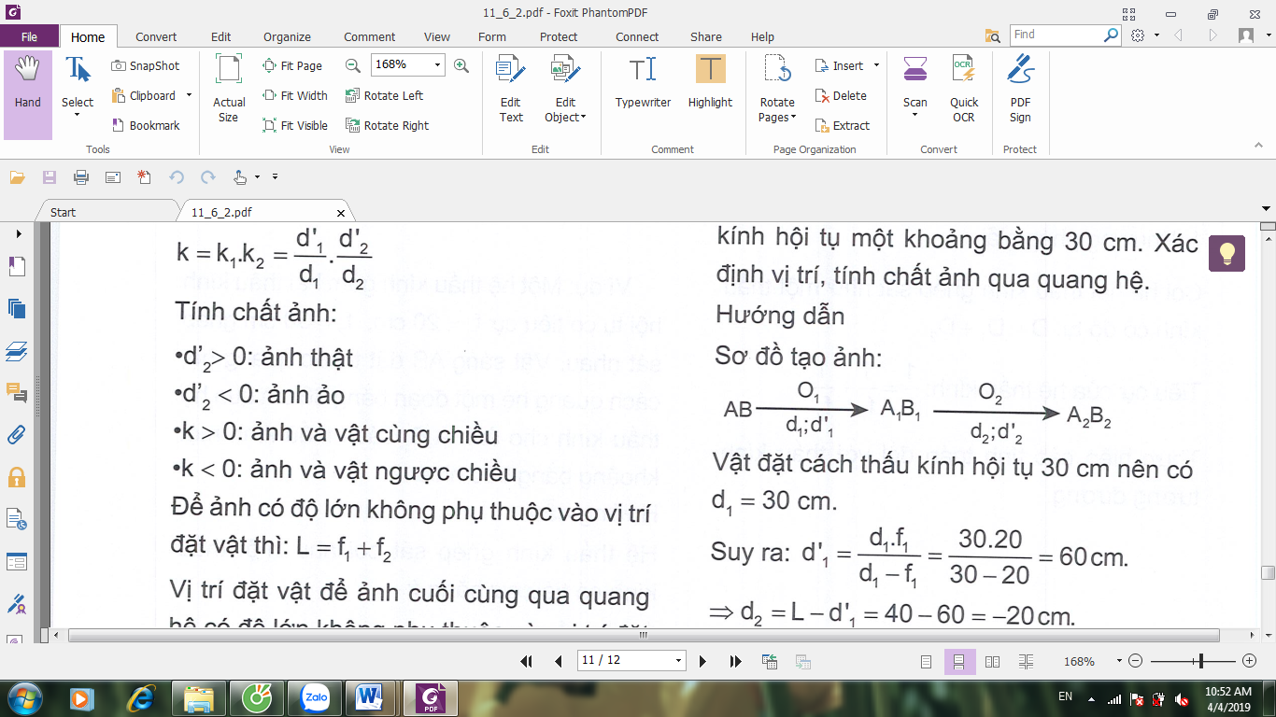  Vật đặt cách thấu kính hội tụ 30 cm nên có d₁ = 30 cm.  Suy ra:  ⇒ d₂ = L – d₁’ = 40 – 60 = -20cm.  Suy ra:  Vậy ảnh qua quang hệ là ảnh ảo, cách thấu kính phân kì 20 cm.

2. Ví dụ minh họa
Ví dụ 1: : Một quang hệ gồm thấu kính hội tụ có tiêu cự f = 15 cm và một thấu kính hội tụ khác có tiêu cự bằng 30 cm đặt đồng trục cách nhau 50 cm. Đặt vật sáng AB cách thấu kính thứ nhất một đoạn bằng d. Phía sau quang hệ đặt một màn chắn cách thấu kính thứ hai 60 cm. Giá trị của d để ảnh qua quang hệ hiện lên trên màn là
A. 6 cm. B. 10 cm. C. 20 cm. D. 30 cm.
Hướng dẫn
Ảnh hiện lên trên màn chắn cách thấu kính thứ 2 một đoạn bằng 60cm ⇔ d’₂ = 60cm.
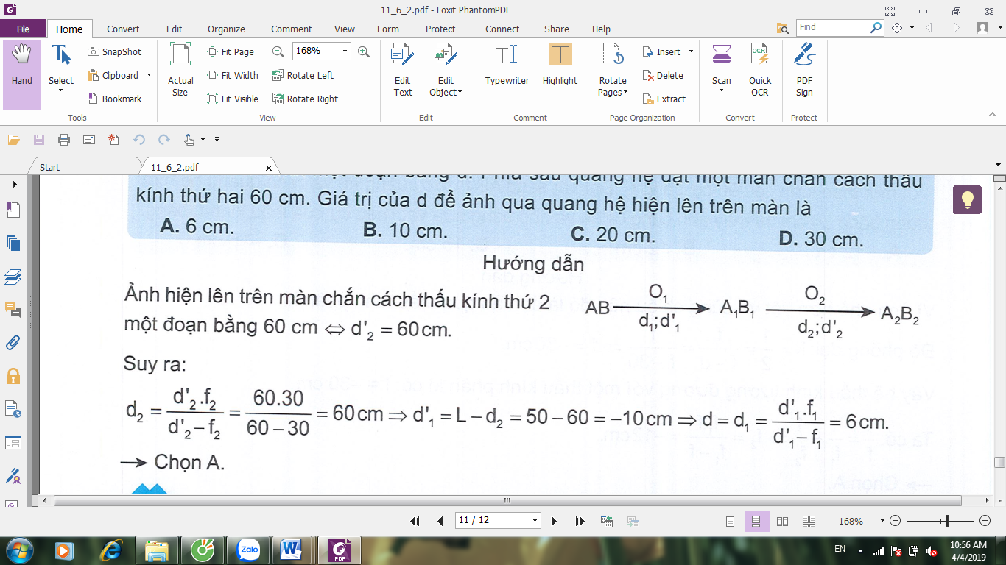
Suy ra:
→ Chọn A.
Ví dụ 2: Một quang hệ gồm thấu kính phân kì có tiêu cự f = -15 cm ghép đồng trục với thấu kính hội tụ có tiêu cự bằng 20 cm và cách nhau một khoảng bằng 20 cm. Đặt vật sáng AB trước quang hệ và cách thấu kính phân kì 30 cm. Ảnh cuối cùng qua quang hệ là
A. ảnh thật, cùng chiều, cao bằng 3 lần vật.
B. ảnh ảo, ngược chiều, cao bằng lần vật.
C. ảnh thật, ngược chiều, cao bằng lần vật.
D. ảnh thật, cùng chiều, cao bằng lần vật.
Hướng dẫn
Độ phóng đại ảnh qua quang hệ: k = k₁.k₂
Vật cách thấu kính phân kì 30cm ⇒ d₁ = 30cm.
Suy ra ảnh qua quang hệ là ảnh thât. Độ phóng đại:
Vậy ảnh ngược chiều với vật và cao bằng lần vật.
→ Chọn B.
Ví dụ 3: Một quang hệ gồm thấu kính hội tụ có tiêu cự bằng 30 cm và thấu kính phân kì đặt sau nó. Đặt vật sáng AB trên trục chính, trước quang hệ và cách thấu kính hội tụ một khoảng d₁. Tìm điều kiện về d₁ để ảnh qua quang hệ có độ lớn không phụ thuộc vào vị trí đặt thấu kính phân kì sau thấu kính hội tụ.
A. 15 cm. B. 30 cm. C. 60 cm. D. 90 cm.

Hướng dẫn
Để ảnh cuối cùng qua quang hệ có độ lớn không phụ thuộc vào vị trí đặt thấu kính f₂, tức là k không phụ thuộc vào L thì d₁ – f₁ = 0 ⇔ d₁ = f₁ = 30 cm.
→ Chọn B.

